Enlace: http://www.larepublica.net/app/cms/www/index.php?pk_articulo=5322376

Martes 20 de Diciembre, 2011

Triplican monto que se espera recaudar con el plan fiscal
Exoneraciones fiscales pesan sobre los ticos
Muchos privilegios son vitalicios
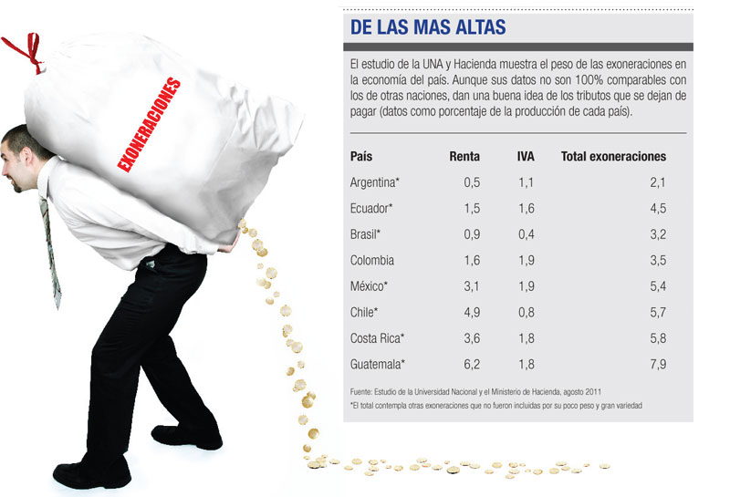
“No hay almuerzo gratis”. Milton Friedman, famoso economista norteamericano utilizó mucho esta frase aludiendo a que los servicios y asistencia pública o los subsidios estatales no son realmente gratuitos, sino pagados por los ciudadanos obligatoriamente.
En Costa Rica las exoneraciones, deducciones y cuotas diferenciadas que benefician a ciertos sectores suman el 5,8% de la producción nacional, el triple de lo que se pretende recaudar con el plan fiscal que se encuentra en la Asamblea Legislativa.

Los ciudadanos que no gozan de esos privilegios son quienes pagan la factura de los que están exentos.
Este dato proviene de un estudio de Hacienda y la Universidad Nacional, y detalla que del 5,8% del PIB, un 3,68% es de exoneraciones en impuestos indirectos como ventas, y el otro 1,82% es en renta.
Entre las justificaciones en ventas está que se beneficia a los más pobres, dado que las exenciones más fuertes son en el consumo local y gran parte en la canasta básica de bienes y servicios como agua y electricidad. Pero donde se vuelven menos justificables es en renta, donde la exoneración más grande se refiere al régimen de Zona Franca, con casi 0,7% del PIB.
“Si vemos uno de los problemas por los cuales Hacienda dice que se necesitan más impuestos es porque hay algunos pasajeros que van gratis en el bus”, dijo Leiner Vargas, economista de la Universidad Nacional. “No somos equitativos y es absolutamente importante la equidad entre los sectores empresariales y los tipos de renta”, detalla.
La equidad pasa por la transparencia del proceso de otorgamiento de incentivos y exoneraciones, “hay mucho lobby detrás de esos subsidios”, afirma Vargas.
No todas las exenciones son nocivas, por ejemplo existen las que generan eficiencia dado que son tributos muy pequeños, los cuales sale más caro cobrarlos, o cuando se grava a personas muy pobres, lo cual “sería un trato hasta inconstitucional”, explica Adrián Torrealba, experto en impuestos de Fayca Tax, al detallar que no se puede cobrar impuestos a alguien sin capacidad de pago.
Además existen las que gravan actividades o bienes con fines públicos, por ejemplo para que se invierta en educación, tecnología, y se generen empleos.
Pero existen las nocivas porque constituyen meros privilegios sin justificación.
“Lejos de ver el tema en blanco y negro, donde las exenciones son 100% buenas o 100% malas hay que ser transparentes y analizar cuáles incentivos fiscales son necesarios, para quiénes y que no sean totales como pasa en algunos casos”, añade Torrealba.
Sin importar si son positivas o negativas todas las exoneraciones anteriores deben ser controladas para evitar que ciertos grupos se aprovechen de ellas y tenerlas cuantificadas en relación a su costo-beneficio, de manera que los ciudadanos sepan a qué grupos se está favoreciendo; asimismo algunas de ellas deben tener un plazo definido real, que no sea de renovación perpetua.
Es importante recordar que al eliminar exenciones no solamente se reducen los costos de administración del sistema tributario, sino que elimina distorsiones en la determinación de los precios y se reduce la evasión por generar un control cruzado de gastos más efectivo.
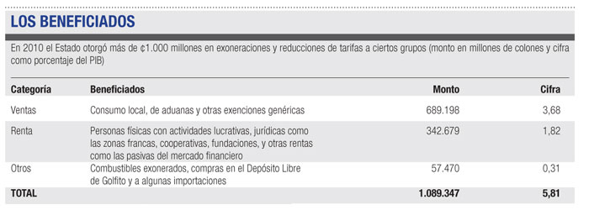
Carolina Acuña
cacuna@larepublica.net

